

„Příkrý – doplňkový zdroj vody“

Desítky let mají vodohospodáři na Semilsku za cíl zabezpečit dostatek kvalitní pitné vody pro město a okolní napojené obce. Jde zejména o to snížit na minimum riziko ohrožení zásobování, protože jediným plnohodnotným zdrojem pro celé území je potok Vošmenda a voda z něj je upravována na úpravně v Příkrém.

VHS Turnov zvládlo v letech 2013-2014 náročnou rekonstrukci celého areálu úpravny. Dlouhodobé sucho však začalo působit i na sousední potok a jeho průtoky se začaly snižovat až ke kritickým hranicím. Pro VHS Turnov se proto stalo absolutní prioritou nalezení náhradního zdroje pro Semilsko. Vsadili jsme na myšlenku nových vrtů umístěných co nejblíže k úpravně. Doprovodným záměrem bylo získat při tomto prvním pokusu potřebné zkušenosti pro další očekávanou realizaci hloubkových vrtů v jiných obcích svazku.

Realizace celého záměru byla rozdělena do čtyř částí. V první provedl významný český odborník RNDr. Svatopluk Šeda hydrogeologický geofyzikální průzkum. Jeho cílem bylo ověřit, zda je v této lokalitě možné nalézt podzemní vodu a pokud ano, zda je možné přistoupit k realizaci zkušebních vrtů. Výsledek byl pozitivní - bylo vytipováno 6 míst, kde bylo velmi pravděpodobné, že budou nalezeny zásoby pitné vody. V podzemí se setkávají dvě zemní kry, které vytvářejí bariéru pro podzemní vodu, která se díky tomu vzdouvá k povrchu. Prvním projevem tohoto vzdutí je potok Vošmenda a jeho dalším dopadem je vymývání puklin v horninovém prostoru, do nichž se tlačí voda. A právě do nich bylo cílem vrty zavést.

Druhou fází bylo provedení zkušebních vrtů firmou ze strany firmy Vodaservis s.r.o., Žďár nad Sázavou pod přímým řízením pana hydrogeologa Šedy. Vrtaným průměrem 254 mm do hloubky cca 80 m byly nakonec úspěšně realizovány čtyři vrty, z toho 3 v blízkém sousedství úpravny a jeden přímo uvnitř areálu. Akce byla realizovaná v druhém pololetí 2017 nákladem 1 300 tis. Kč. Základní cíl prvních dvou etap - nalézt doplňkový zdroj pitné vody pro Semilsko - byl úspěšně naplněn. Na všech vrtech byly následně provedeny čerpací zkoušky a odebrány vzorky vody pro laboratorní rozbory. Po poloprovozních zkouškách a karotážích vrtů bylo panem hydrogeologem rozhodnuto, že budou pro reálné napojení na úpravnu aktuálně využity tři vrty.

Třetí fází bylo v roce 2018 vypracování prováděcích projektů - vybavení vrtů technologií, vyřešení přivedení vody z místa vrtů na úpravnu a dořešení všech návazností na úpravně vody - do jaké části technologického procesu budou vody z vrtů zavedeny, systém řízení, apod.
Posledním čtvrtým krokem pak byla vlastní realizace vystrojení vrtů a jejich propojení na úpravnu v první polovině letošního roku. Součástí zásadní akce bylo vystrojení a výstavba vrtů P2, P4 a P6 a realizace výtlačných vodovodních řadů PV, PV-1, PV-2, PV-4 a PV-6. Dílčí součástí byly i realizace oplocení, přípojek NN, technologické elektroinstalace a elektroinstalace ASŘ včetně napojení na stávající úpravnu vody. Délka vodovodů je cca 300 m a kabelových rozvodů cca 600 m. Součástí zakázky byla také realizace domovní ČOV pro sousední bytový dům včetně likvidace jeho stávajícího septiku. Realizační dokumentace byla vypracována firmou M Projekt CZ s.r.o, Ústí nad Orlicí.

Investiční náklady na tuto poslední etapu byly 6 200 tis. Kč. Akci úspěšně zvládla firma VODA CZ, s.r.o. z Hradce Králové za pomoci subdodavatelské spolupráce firmy OBIS Nová Paka.

Celkové náklady včetně inženýrských výdajů činily 9 mil. Kč. Na jejich úhradu přispěly částkou 2 mil. Kč Liberecký kraj a částkou 3 mil. Kč Státní fond životního prostředí.

Byl nalezen nový zdroj ve vydatnosti a kvalitě, kterou jsme ani nepředpokládali. I pro vzdálenější budoucnost pak máme pozitivní zprávy – tento zdroj je možné zkapacitnit až na hodnotu 20 l/s. A pro případné potřeby širokého regionu je k dispozici ještě další území pro realizaci vrtů v prostoru pod úpravnou v údolí směrem na Železný Brod.

Dnes jsou vrty připraveny na plnou potřebu výroby pro celé Semilsko - cca 12 l/s. V prvním období bude provozovatel ověřovat provoz úpravny s využitím poloviny dodávky z potoka a druhé z vrtů. Podle předpokladů bude z vrtů proudit tak čistá voda, že ji bude možno zavést rovnou před chloraci a dále do akumulace vyrobené pitné vody. Technické řešení bude samozřejmě připravené i na stav zákalu, kdy bude voda přivedena na začátek úpravny a standardně vyčištěna. Byl učiněn také poslední důležitý krok – byl zahájen proces vyhlášení nového ochranného pásma nových vodních zdrojů.

„Tento projekt je spolufinancován Státním fondem životního prostředí České republiky na základě


rozhodnutí ministra životního prostředí.“ www.sfzp.cz a www.mzp.cz.

„Dotační prostředky poskytl také Liberecký kraj z Fondu ochrany vod LK“.



Slavnostní zakončení akce:
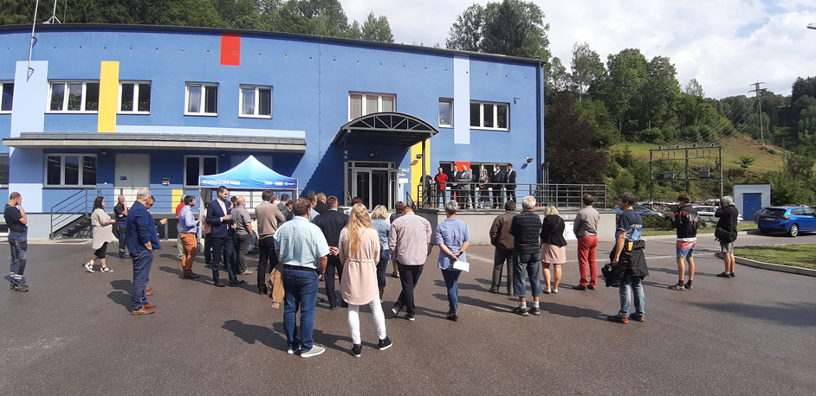

Průběh stavby:
